[1]

Tarea #3

Francisco Alberto, Navarro Orozco, 202004752

*Escuela de Mecánica Eléctrica, Facultad de Ingeniería, Universidad de San Carlos de Guatemala*

*Para la tercera tarea se realizó un código que sea capaz de calcular el factorial de un numero en octave*

# Código utilizado

% Pedir al usuario que ingrese un número

n = input('Ingresa un entero positivo: ');

try

if n < 0

error('El factorial no está definido para números negativos.');

elseif n == 0 || n == 1

factorial = 1;

else

factorial = 1;

for i = 2:n

factorial = factorial * i;

end

end

fprintf('El factorial de %d es %d\n', n, factorial);

catch e

fprintf('Error: %s\n', e.message);

end

# Resultados

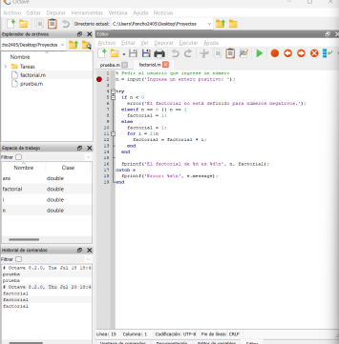

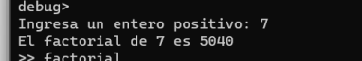

1.